我国光伏产业政策分析与完善策略
彭乃珠^{1,2} 钟永恒¹ 孟银涛³
（1.中国科学院武汉文献情报心 武汉 430071 ；2.中国科学院大学 北京 100049 ；3.国际关系学院图书馆 北京 100091 ）

摘要：政府通过科学设计和选择政策工具，对光伏产业发展具有重要意义。根据构建的光伏产业政策二维分析框架，从政策工具维度与产业活动类型维度，分析2011年以来我国政府发布的国家层面的光伏产业政策，总结光伏产业政策工具存在的问题，并提出我国光伏产业政策相应的完善策略。
关键词：光伏产业 政策工具 政策分析
中图分类号：G350
Photovoltaic Industry Policies Analysis and Improvement Strategies in China
Peng Naizhu^{1,2} Zhong Yongheng¹ Meng Yintao³
（1.Wuhan Library,Chinese Academy of Science，Wuhan 430071，China；
2. University of Chinese Academy of Sciences，Beijing 100049,China; 3.University of Internatinal Relations Library, Beijing 100091,China）
Abstract: It has great significance to the development of photovoltaic industry through the scientific design and selection of policy tools. According to the two-dimensional analysis framework of photovoltaic industry policy, we analysis the national photovoltaic industry policies from policy tool dimensions and dimensions of the type of industrial activity since 2011,summarize the problems in photovoltaic industry policy tools and propose appropriate improvement strategics.
Keywords: Photovoltaic industry policy tool policy analysis
CLC: G350
1引言
太阳能作为一种可再生能源，是未来低碳社会的理想能源之一，是全球新能源的发展方向。太阳能光伏产业主要是利用太阳能电池的光伏效应直接把太阳辐射能变为电能的一种新兴发电产业。作为太阳能应用领域中发展最快的产业，光伏产业以其资源储量丰富、清洁无污染的独特优势，受到世界各国的高度重视。在低碳发展思路下，光伏产业对国家能源安全与应用具有重要的战略意义。
近年来，我国光伏产业快速发展，但同时也存在一些突出问题，如产能严重过剩、产品市场过度依赖外需、技术创新能力不强、财政资金以及补贴不足等。作为国家战略性新兴产业，政府应该通过产业政策支持光伏产业发展，本文通过对2011年以来我国光伏产业政策的分析，希望对光伏产业政策的制定与实施提供一定的参考。
2光伏产业政策二维分析框架
政策工具是指达到具体政策目标的手段、方法和措施。公共政策就是由政府对各种政策工具的设计、组织及运用而形成的。因此，光伏产业政策分析应着眼于政策工具，本文从政策工具和产业活动类型两个维度进行构建。
  - X维度：政策工具维度
根据Rothwell和Zegveld的思想，本文将光伏产业政策工具分为供给型、环境型和需求型三种，如图1所示。
（1）供给型政策工具。供给型政策工具指政府通过直接扩大人才、资金、信息和基础设施等相关要素的供给，对光伏产业产生直接推动力或拉动力，从而推动光伏产业发展。供给型政策工具可以细分为资金投入、技术基础设施建设、公共服务、人才培养、信息支持等。
（2）需求型政策工具。需求型政策工具指政府通过采购和贸易管制等措施，减少光伏产业市场的不确定性，促进光伏产业发展。需求型政策工具可以细分为贸易管制、政府采购、海外机构管理、服务外包等。
（3）环境型政策工具。环境型政策工具指政府通过财务资金、税收和法规管制等影响光伏产业发展的各种环境因素，为光伏产业的发展提供有利的政策环境。环境型政策工具可以细分为法规管制、策略型措施、目标规划、金融支持、税收优惠等。
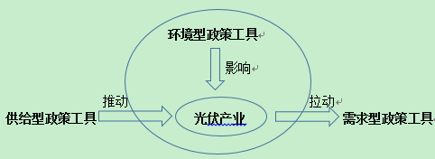
图1 光伏产业政策工具
  - Y维度：产业活动类型维度
要全面描述光伏产业发展政策的特征，还要考虑光伏产业活动自身内在的规律和特点。按照产业发展生命周期理论，将光伏产业发展过程分为研发、投资、生产和消费四个阶段，即光伏产业政策分析框架的Y维度。
将X维度与Y维度结合，构建了光伏产业政策二维分析框架，如图2所示。
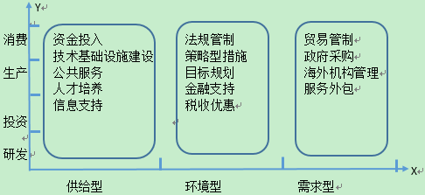
图2 光伏产业政策二维分析框架
3光伏产业政策文本选择与内容分析
3.1光伏产业政策文本选择
本文主要以“北大法律信息网”为信息源，首先以“光伏”、“太阳能”、“新能源”、 “太阳能电池”等与光伏产业相关的词进行法规标题检索，再分别进行法规全文检索，筛选与光伏产业密切相关的政策文本，最后通过访问政府门户网站与相关部委网站，如国务院、建设部、财政部、发改委等，对光伏产业政策的收集进行补充检索。
为保证光伏产业政策文本的选取具有代表性，参照以下标准对光伏产业政策文本进行筛选：（1）采用国家层面的光伏产业政策文本，地方性光伏产业政策不纳入本文范围；（2）采用与光伏产业密切相关的政策文本，泛指可再生能源与新能源的政策文本不予采纳；（3）政策文本的类型主要是法律法规、规划、意见办法、通知公告等直接体现政府部门对光伏产业发展呈现态度的政策文本；（4）选取的政策文本发文时间从2011年1月1日到2015年4月31日。
通过以上检索步骤对光伏产业政策文本进行收集，并按照四条标准进行筛选，本文最终整理了有关光伏产业政策文本的样本50份，如表1（详见附表1）。
表1光伏产业政策文本统计（截至2015年4月31日）
序号 | 政策名称 | 发布部门 | 发布日期
1 | 《关于进一步推进可再生能源建筑应用的通知》 | 财政部 | 2011
2 | 《关于完善太阳能光伏发电上网电价政策的通知》 | 国家发展和改革委员会 | 2011
…… | …… | …… | ……
49 | 《关于开展光伏发电工程质量检查的通知》 | 国家能源局 | 2015
50 | 《关于印发光伏发电企业安全生产标准化创建规范的通知》 | 国家能源局、国家安全监管总局 | 2015
从光伏产业政策发布时间来看， 跨度从2011到2015年（数据截至2015年4月31日）。从政策发布部门来看，50份政策文本涉及10个发布部门，见表2。其中，国家能源局、财务部、国家发展和改革委员会发布的光伏产业政策文本最多，这表明国家从战略规划上重视光伏产业的发展，并给予了较大的财政支持。
表2 光伏产业政策发布部门
序号 | 发布部门 | 总数 | 比例 | 序号 | 发布部门 | 总数 | 比例
1 | 国家能源局 | 24 | 35.29% | 7 | 住房和城乡建设部 | 4 | 5.88%
2 | 财政部 | 10 | 14.71% | 8 | 国家工商行政管理总局 | 2 | 2.94%
3 | 国家发展和改革委员会 | 8 | 11.76% | 9 | 国家税务总局 | 2 | 2.94%
4 | 国务院 | 6 | 8.82% | 10 | 国家安全监管总局 | 1 | 1.47%
5 | 科学技术部 | 5 | 7.35% | 11 | 国家认证认可监督管理委员会 | 1 | 1.47%
6 | 工业和信息化部 | 4 | 5.88% | 12 | 商务部 | 1 | 1.47%
3.2 定义分析单元
本文对上述50份光伏产业政策文本按照“政策编号－条款序列号”进行编码，形成基于二维分析框架的光伏产业政策文本的内容分析单元编码表，如表3（详见附表3）。
表3 光伏产业政策编码表
序号 | 政策名称 | 内容分析单元 | 编码 | 归类
1 | 《关于进一步推进可再生能源建筑应用的通知》 | 切实提高太阳能等可再生能源在建筑用能中的比重，到2020年，实现可再生能源在建筑领域消费比例占建筑能耗的15％以上。 | 1－1 | 消费－目标规划
…… | …… | ……. | …… | ……
49 | 《关于开展光伏发电工程质量检查的通知》 | 对光伏发电工程项目建设质量、并网运行质量、主要设备质量的检查内容及检查方法作出规定。 | 49－1 | 生产－法规管制
50 | 《关于印发光伏发电企业安全生产标准化创建规范的通知》 | 制定了光伏发电企业安全生产标准化规范。 | 50－1 | 生产－法规管制
3.3 光伏产业政策内容分析
（1）光伏产业政策工具X维度分析
在对光伏产业政策文本编码的基础上，根据构建的光伏产业政策工具二维分析框架，形成光伏产业政策工具X维度分布表（表4）和分布图（图3）。从整体来看， 50份光伏产业政策文本兼顾了供给型、环境型、需求型政策工具的运用，表明国家对光伏产业的发展提供了多方面的激励与规制。统计表明，环境型政策工具最多（占59%），其次是供给型（占37%），最少的是需求型（4%）。
从各政策工具内部结构来看，供给型政策工具中，资金投入（54%）、技术基础设施建设（26%）、公共服务（15%）所占比例较多；环境型政策工具中，法规管制（40%）、策略性措施（24%）、目标规划（20%）所占比例较多；需求型政策中，只涉及到政府采购和贸易管制，海外机构管理与服务外包均未涉及。
表4 光伏产业政策X维度分布表
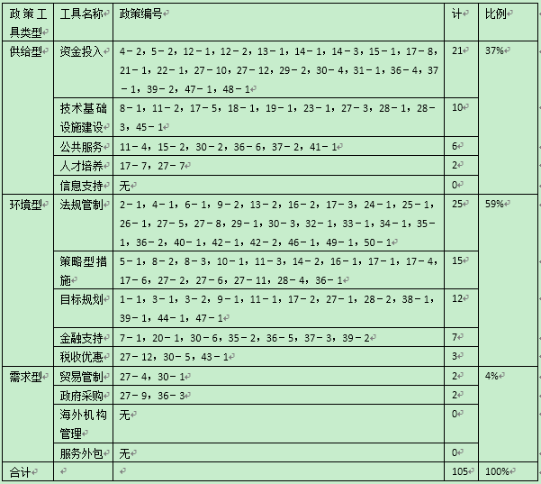
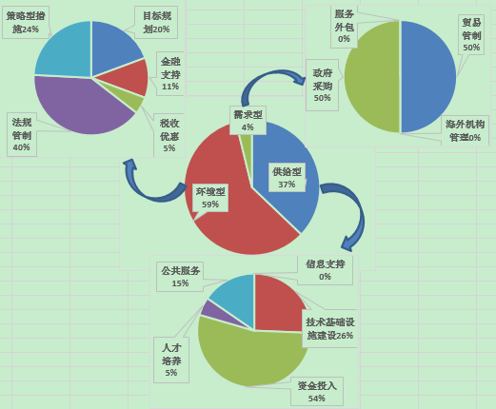
图3 光伏产业政策工具X维度分布图
（2）光伏产业政策工具Y维度分析
对光伏产业政策工具Y维度进行统计得到表5，结果显示，50份光伏产业政策涵盖了光伏产业的研发、投资、生产和消费四个阶段。光伏产业政策工具在生产（44.76%）、投资（36.19%）这两个阶段运用得最多，研发阶段只占了4.76%，而且研发阶段主要涉及技术基础设施建设。
表5 光伏产业政策工具Y维度统计表
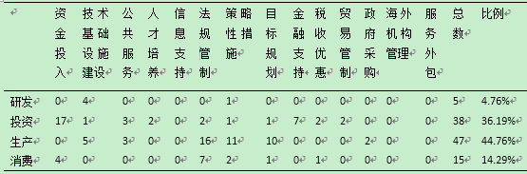
4光伏产业政策工具存在的问题
4.1 X维度
通过分析发现，我国光伏产业政策主要偏向运用环境型和供给型政策工具，对于需求型政策工具运用较少。就每种类型的具体政策工具而言，存在的问题如下：
（1）光伏产业环境型政策工具应用过溢，法规管制政策工具过溢，金融支持与税收优惠政策工具应用不足。光伏产业政策文本中涉及的政策工具大部分都是环境型政策工具（59%），其中法规管制政策工具在环境型政策工具中占40%。法规管制政策工具运用过多，究其原因，往往是之前制定的光伏产业政策未被落实执行，因而在之后的政策制定过程中被重复提及；或者是光伏产业政策在制定时缺乏前瞻性，无法达到政策的预期目标，需要在后续政策中不断加强，也造成了法规管制政策工具的过溢。相比而言，经济激励对于光伏产业发展具有更加明显的作用，但金融支持与税收优惠所占的比例分别只有11%和5%。由于光伏发电成本一直高于传统化石能源发电，因此很难得到普及，所以国家在光伏产业发展过程中应该给予更多的金融支持与税收优惠。
（2）光伏产业供给型政策工具中，信息支持、人才培养政策工具应用不足。光伏产业供给型政策工具中，资金投入和技术基础设施建设政策工具分别占54%和26%，人才培养政策工具只占5%，信息支持政策工具缺乏。虽然国家重视技术基础设施的建设，推出“太阳能屋顶计划”和“金太阳示范工程”等项目来加强光伏产业建设，同时还从财政上予以支持，但光伏产业想要取得技术上的突破，还需要国家的人才与信息支持，而这方面的政策有所欠缺。
（3）光伏产业需求型政策工具不足，服务外包与海外机构管理政策工具缺失。光伏产业政策文本中需求型政策工具仅占4%，其中政府采购和贸易管制政策工具各占50%，而服务外包与海外机构管理政策工具存在严重的缺失。
4.2 Y维度
从产业活动类型的角度来看，光伏产业政策工具中，生产（44.76%）、投资（36.19%）所占比例较大，消费和研发所占比例分别是14.29%和6.67%。为了加快光伏产业发展，政府出台了一系列扶持光伏产业的政策，加强光伏产业建设，促进光伏市场的应用，但国家对光伏产业的研发还缺乏重视。目前我国光伏产业自主研发与创新能力较低，光伏发电成本依然偏高，这些都成为阻碍光伏产业发展的因素。
进一步分析发现，从研发政策的结构来看，大部分是技术基础设施建设和目标规划，只有一条涉及到资金投入，人才培养方面的政策工具缺失，而研发必须要保证足够的资金与人才投入，才能取得技术上的突破。此外，政府虽然出台了大量促进光伏产业消费的政策，但从消费政策的结构来看，法规管制与资金投入占了主要部分，公共服务和技术基础设施建设所占比重较少，而阻碍光伏产业市场应用的原因除了成本与技术方面，基础设施的不完善也是重要原因之一。
5光伏产业政策完善策略
（1）优化光伏产业环境型政策工具，加强金融支持与税收优惠的力度
光伏产业环境型政策工具中，政府应该加强金融支持与税收优惠的力度。目前政府主要通过直接补贴投资光伏产业示范性工程以及上网标杆电价政策对光伏产业进行投资，税收扶持政策尚未落实到位，并缺乏得力的金融支持政策。光伏产业政策文件频出，但不少光伏产业税收优惠政策并没有明确的实施细则和监管措施，这样就降低了税收优惠政策的遵从度，因此不仅要加强金融与税收的扶持力度，还应该对政策执行与监管作出详细明确的规定。
虽然国家出台的光伏产业政策中包含大量法规管制政策，但往往并未被落实执行，或者是执行时未能达到预期目。因此，政府应该制定切实可行的光伏产业政策，加强政策的执行与监管，循序渐进，防止法规管制政策流于形式。
（2）优化光伏产业供给型政策工具，加大人才培养、信息支持制定与实施力度
光伏产业供给型政策工具中，信息支持、人才培养政策工具应用不足。光伏产业作为新型产业，人才供应是有限的，没有充足的人才供应，光伏产业的关键技术很难得到突破，光伏产业也很难得以发展。因此，政府要加大人才培养政策的制定力度，使我国光伏产业的发展得到充足的人才保障。
信息支持可以为光伏产业发展提供科技信息服务，减少和避免光伏产业发展中的信息不对称问题。而我国政府对信息支持政策工具运用较少，因此，政府应加强信息支持，建立全国性和区域性的光伏产业信息共享网站，帮助企业及时获取国内外最新的光伏技术研究成果和情报资料，促进信息传播与技术交流，引导光伏产业健康发展。
（3）重视光伏产业需求型政策工具的运用
随着欧盟对我国光伏产品的“双反”，政府应该重视需求型政策工具的拉动作用，加大对国内消费市场的拓展支持，并积极开拓海外市场，鼓励在进口国建厂或与当地厂商合作，或对光伏产业薄弱的国家以价格优势占领更大的市场份额，从而分散市场单一的风险，促进光伏市场多元化。此外，政府采购政策目前只是试点与鼓励性质，政策执行效果还要看当地政府的财力等因素，所以政府采购政策应该逐步扩大采购规模与比例，加大优惠政策的制定力度，制定明确的执行与监管规定。
（4）促进光伏产业政策工具在研发阶段的运用
目前光伏产业政策主要运用于生产、投资、消费阶段，光伏产业政策工具在研发阶段运用不足。技术是制约光伏产业发展的重要因素，解决光伏发电成本过高的问题还需要国家制定相关的科研政策，政府应该加大光伏产业政策工具在研发阶段的应用，如增加研发经费抵扣，设立研发基金支持研发等，加快光伏产业关键技术的研发，降低光伏发电成本，使我国光伏产业的发展更具有国际竞争力。
总之，我国光伏产业政策文本虽然发布较多，但是要想使光伏产业稳步健康发展，不仅要进一步优化各类型政策工具，还要重视各类型光伏产业政策工具的系统性与前瞻性，使前后发布的光伏产业政策连续统一，不同部门与层级之间政策互相补充。对光伏产业政策的实施要有预期，制定切实可行的政策，并做好政策执行与监管工作。

耿亚新，周新生．太阳能光伏产业的理论及发展路径[J]．中国软科学，2010 ( 4) : 19- 28
国务院.关于促进光伏产业健康发展的若干意见[J]．太阳能，2013（14）：6-9
陈振明.公共政策分析导论[M].北京：中国人民大学出版社，2003
Rothwell R，Zegveld W．Reindusdalization and Technology [M]． Logman Group Limited，1985: 83-104
赵筱媛，苏竣． 基于政策工具的公共科技政策分析框架研究[J]．科学学研究2007，5（1）：52－56．
张雅娴, 苏竣. 技术创新政策工具及其在我国软件产业中的应用[J] . 科研管理, 2001，（4）：65 - 72.
赵丽莉. 政策工具视角的中国光伏产业政策文本内容分析[D]. 浙江大学,2011.
吴志军，汪洋. 对我国光伏产业政策的反思及完善建议[J]. 江西社会科学，2013，10：59-62. 作者简介：彭乃珠（1990-），女，河南信阳人，硕士研究生，研究方向为信息资源组织与建设。钟永恒（1965- ），男，江西远安人，研究员，硕士生导师，研究方向为信息资源组织与建设。孟银涛（1986－），男，河北保定人，助理馆员，管理学硕士，研究方向为知识管理与知识服务。

